2017年科普宣传周活动情况统计表

项目名称： 首席科技传播专家团队——江苏省科技服务站
（静脉输液护理）科普宣传
主管部门： 江苏省护理学会
主办单位： 镇江市第一人民医院
承办单位： 镇江市第一人民医院
举办地点：扬中市人民医院、丹阳市人民医院、句容市人民医院；镇江市健康路社区卫生服务中心、七里甸社区卫生服务中心、平昌新城社区卫生服务中心、辛丰中心卫生院
举办时间：2017年05月08日-05月21日
联 系 人： 高燕
联系电话/手机：13952892628
项目简介：
保护血管 共享健康
“医院、基层、患者”互助联动静脉输液安全护理
作为江苏省静脉输液护理科技服务站，“5.12”科普宣传周期间，围绕基层护理需求“走进基层、走进社区、走近患者”，建立互助联动网络，充分发挥辐射及转移平台的作用。
走进基层。分别走进丹阳、扬中、句容三个县级市医院。组织“静脉输液护理专家团队科技传播”主题活动3场。针对县级市PICC带管患者的管道维护及留置针使用标准不统一、并发症处理经验不足等临床常见问题，以“看图说话、你做我评、小组讨论、现场演示”等互动方法，分享规范使用留置针、中心静脉通道标准维护、输液常见并发症预防及处理等知识技能，二级医院及社区护理人员约580人积极参加互动。

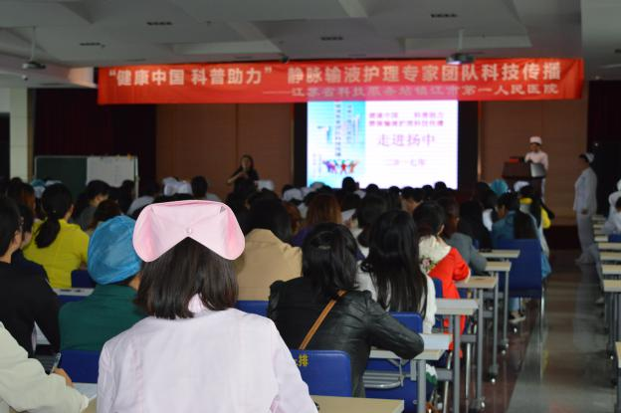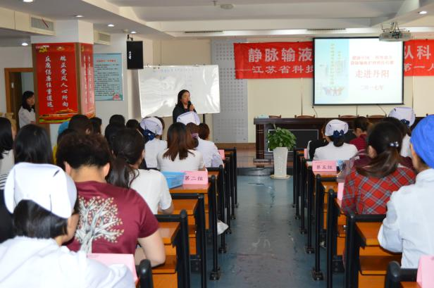
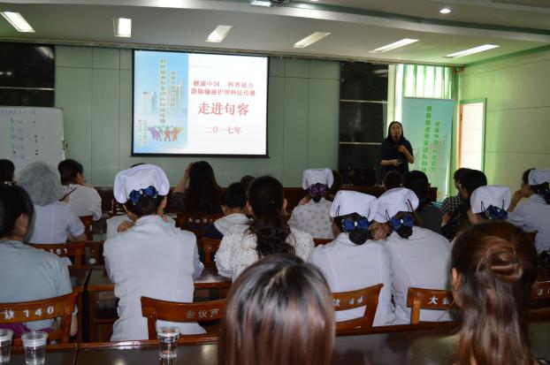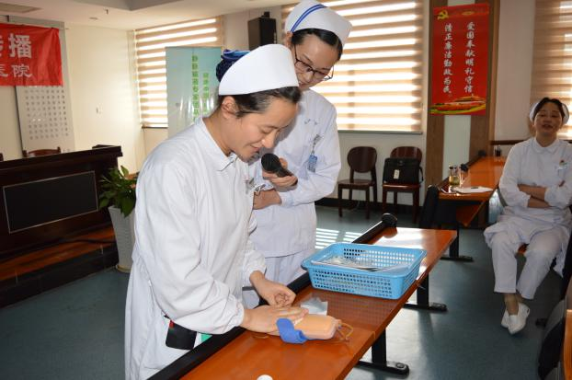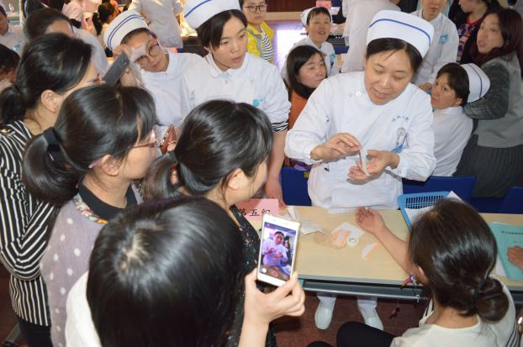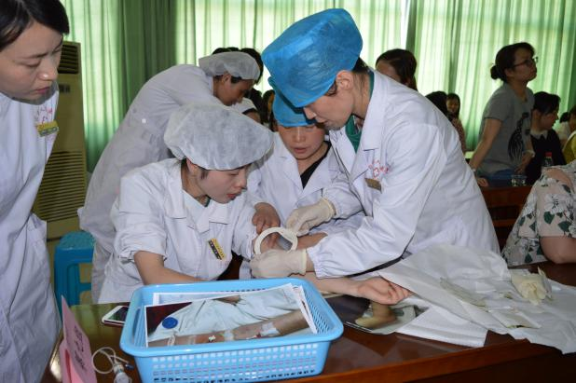
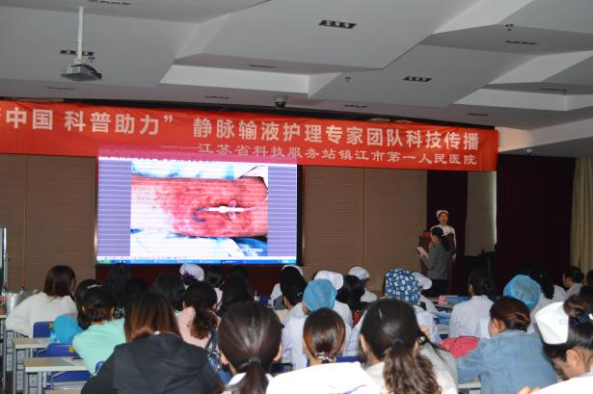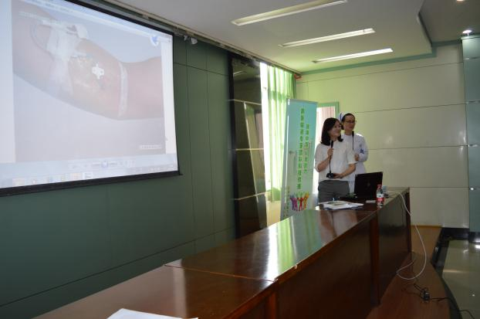
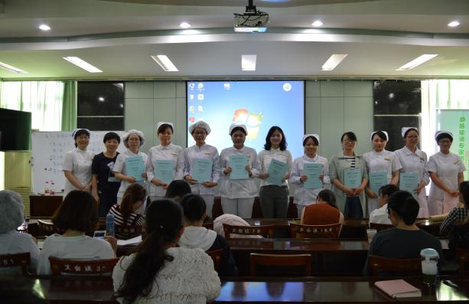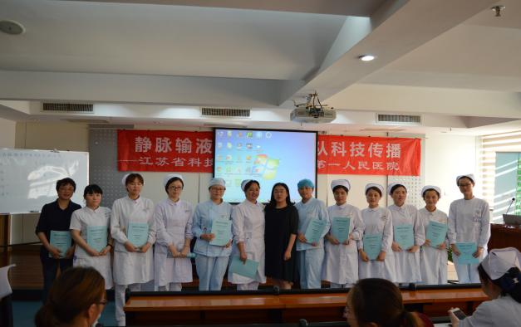
走入社区。分别进入4个市辖区（京口区、润州区、丹徒区、新区）社区服务中心，组织“静脉输液安全护理”主题活动4场。针对静脉输液中的部位选择、穿刺技巧、输液工具的选择与使用等重点互动实训，社区护士260余人在病房进行了标准操作的实战操作练习，服务站积极建设“静脉安全维护网点”，将安全输液基础技术延伸至社区，有效保护患者血管。
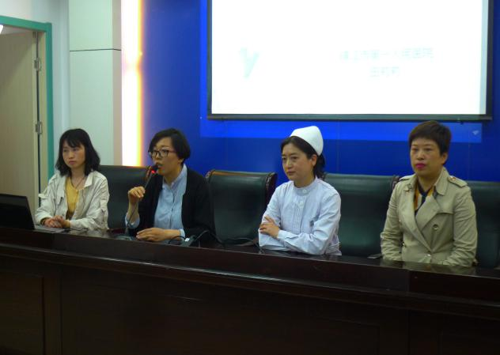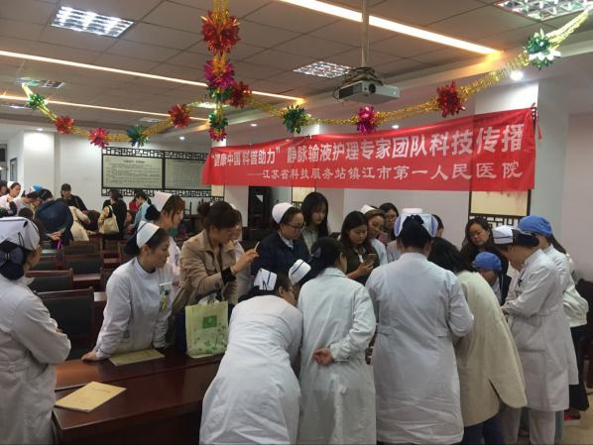
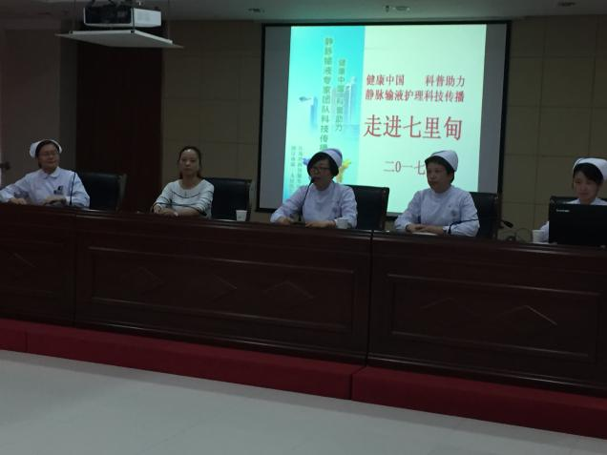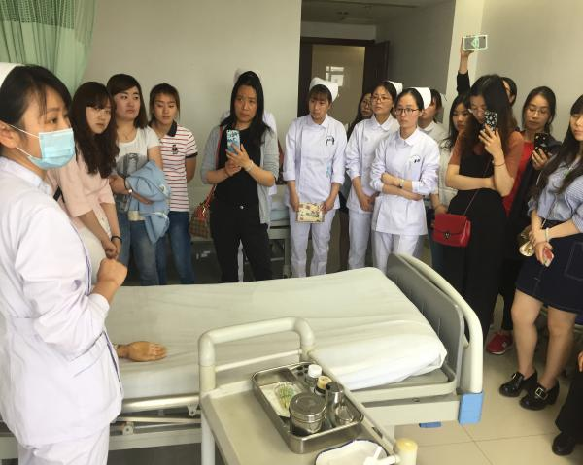
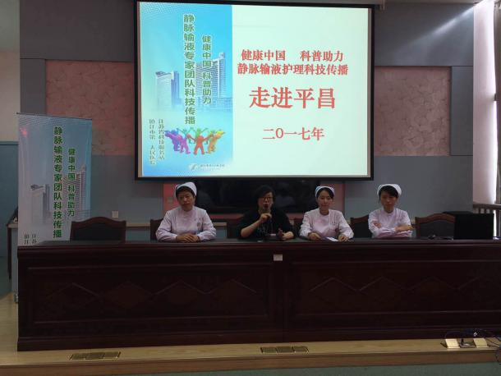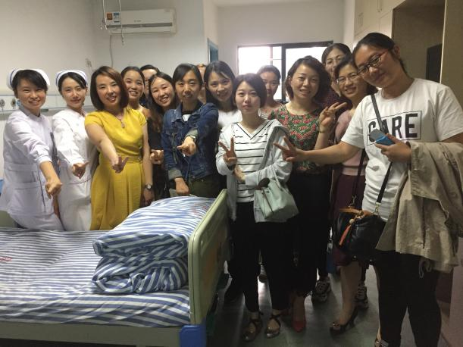
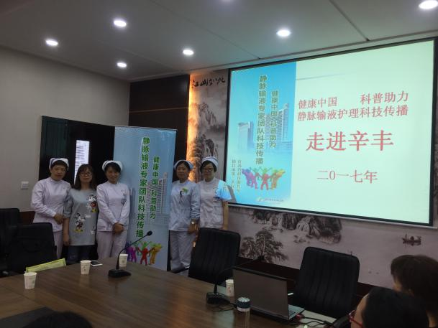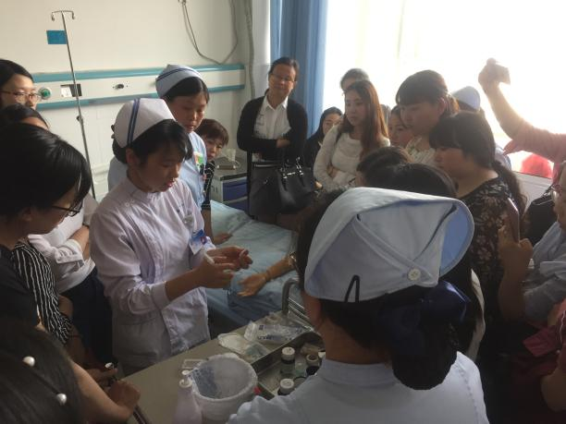
走近患者。针对临床患者缺乏带管维护技能及对应急状态的处理，开展“PICC患者自护训练营”活动。综合患者学历文化、家庭支持情况，指导适宜患者进行PICC维护的技能练习，包括在家如何维护管道、怎样正确的识别并发症及突发状况下的紧急处理等，有效确保患者在医院、回家后的带管安全。围绕“安全用药，谨慎输液”为宣传主题，走上街头，发放宣传手册，科普宣传合理用药、保护血管的健康理念。
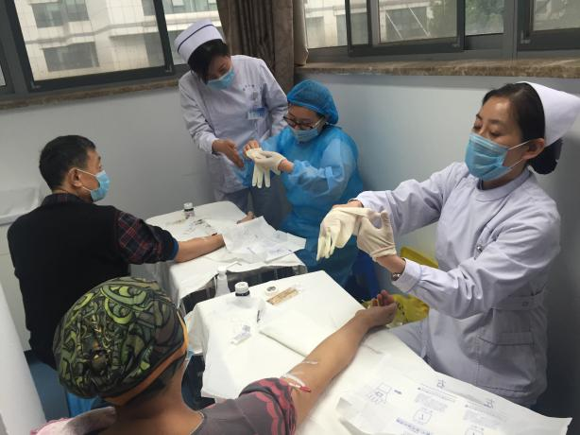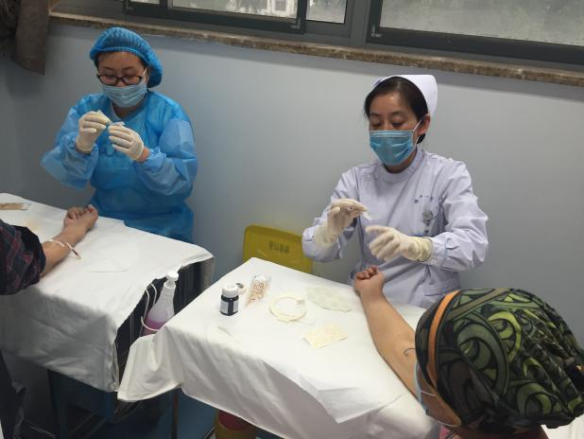
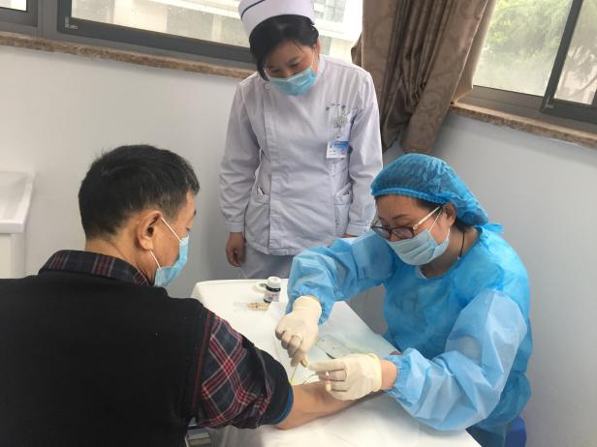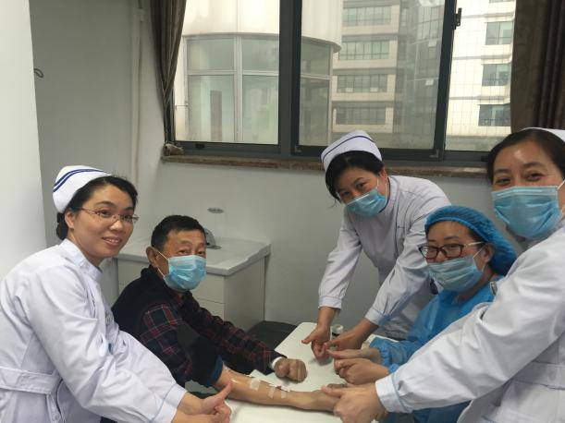
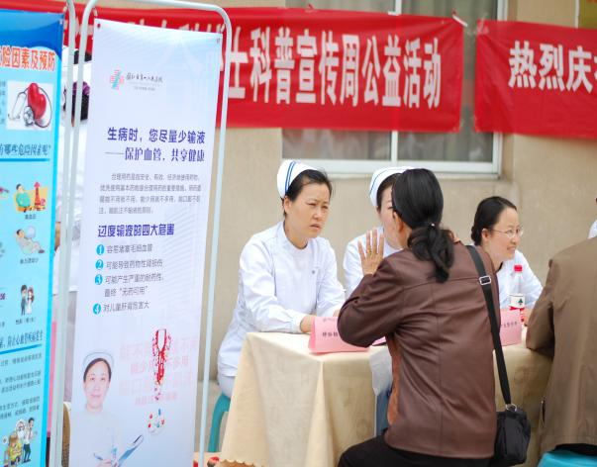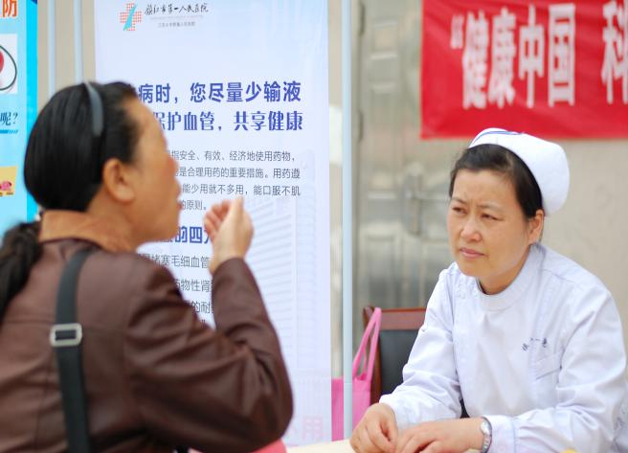
2017年科普宣传周活动情况统计表

填报单位：镇江市第一人民医院 联系人： 高燕 电话： 13952892628
内 容 | 数 量 | 备 注
参加单位（个） | 34
参加活动护士人员（人） | 840
公众参与（人次） | 160
演练的场次（次） | 8
培训的场次（次） | 8
各级经费投入（万元） | 1.5 | CVC导管、留置针、预充装置、换药包、空针、输液器等；展板、培训资料。
资料发放（份、册） | 350
科技咨询（人次） | /
下 乡（次） | 7
义 诊（人次） | 1
宣传展板（块） | 4
科普画廊（米） | /
开放科普基地（个） | /
科技报告会（场） | /
科普影视（场） | /
短信发送科技信息(条) | 12
提供护理服务（次） | 8
出动宣传车（辆） | 16次
视频科普宣传（期） | 1
省级媒体报道次数 | /
市级媒体报道次数 | 1
其他：

